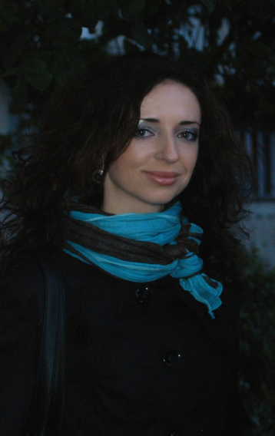
Інформаційна картка
учасника ІІ (обласного) туру
всеукраїнського конкурсу «Учитель року - 2016»

 | Прізвище, ім’я, по батькові | Заславська Ольга Петрівна
 | Які вищі навчальні заклади закінчили, у якому році, спеціальність за дипломом | Волинський національний університет імені Лесі Українки, 2010 (філолог, викладач української мови і літератури)  Східноєвропейський національний університет імені Лесі Українки, 2013 (філолог, викладач англійської мови і літератури)
 | Педагогічний стаж роботи | 5 років
 | Місце роботи (найменування навчального закладу відповідно до статуту) | Загальноосвітня школа І-ІІІ ступенів с.Купичів Турійського району
 | Посада | вчитель англійської мови
 | Кваліфікаційна категорія | спеціаліст ІІ категорії
 | Звання | немає
 | Класи, в яких викладаєте | 1-5
 | Посилання на власний Інтернет-ресурс | http://shkola-s-kupichiv.webnode.com.ua/
Педагогічне кредо: Будь впевнений у собі, тоді інші повірять у тебе і
справу твого життя
Інноваційні форми роботи та технології, що використовуєте
(обсяг – до однієї сторінки)
Основна мета вивчення іноземної мови у сучасній школі - формування комунікативної компетенції. Тому форми і методи роботи повинні бути направлені на реалізацію цього важливого завдання:
- інтерактивні методи навчання (навчання основане на постійній активній взаємодії вчителя і учня, учня і учня);
- ігрові форми навчання (засвоєння навчального матеріалу у процесі гри);
- інформаційно-комунікаційні технології (Інтернет-ресурси, комп’ютерні навчальні програми, презентації тощо);
- метод асоціативних символів.
Автопортрет учасника «Я – педагог і особистість»
(у формі есе обсягом до однієї сторінки)
Я – вчитель, і це не просто посада, а мрія дитинства, втілена в реальність. Для мене вчитель – взірець, гідний наслідування. Тому постійно намагаюсь бути для дітей прикладом у всьому, йти в ногу з часом, бути цікавою, постійно вчитися і самовдосконалюватися.
У школі щодня мене зустрічають допитливі очі вихованців: які вони різні! У кожного свій характер, свій особливий світ, який не можна зруйнувати, якому потрібно допомогти розкритися. Щоб зрозуміти своїх учнів, знайти з ними спільну мову, намагаюсь дивитись на світ їхніми очима, цим самим продовжуючи своє дитинство.
Намагаюсь проводити урок так, щоб всім учням було комфортно, щоб кожен повірив у власні можливості, щоб навчання приносило задоволення і радість від пізнання нового. Кожна дитина повинна активно працювати на уроці, тільки тоді навчальний матеріал запам’ятається.
Учні – невичерпне джерело енергії і натхнення, позитивних емоцій. Вони постійно підштовхують до пошуку нових ідей, рішень. Діти не терплять байдужості. Тому, ідучи на урок, беру на озброєння мультимедійну техніку, цікавий дидактичний матеріал, сучасні педагогічні технології, посмішку і почуття гумору.

